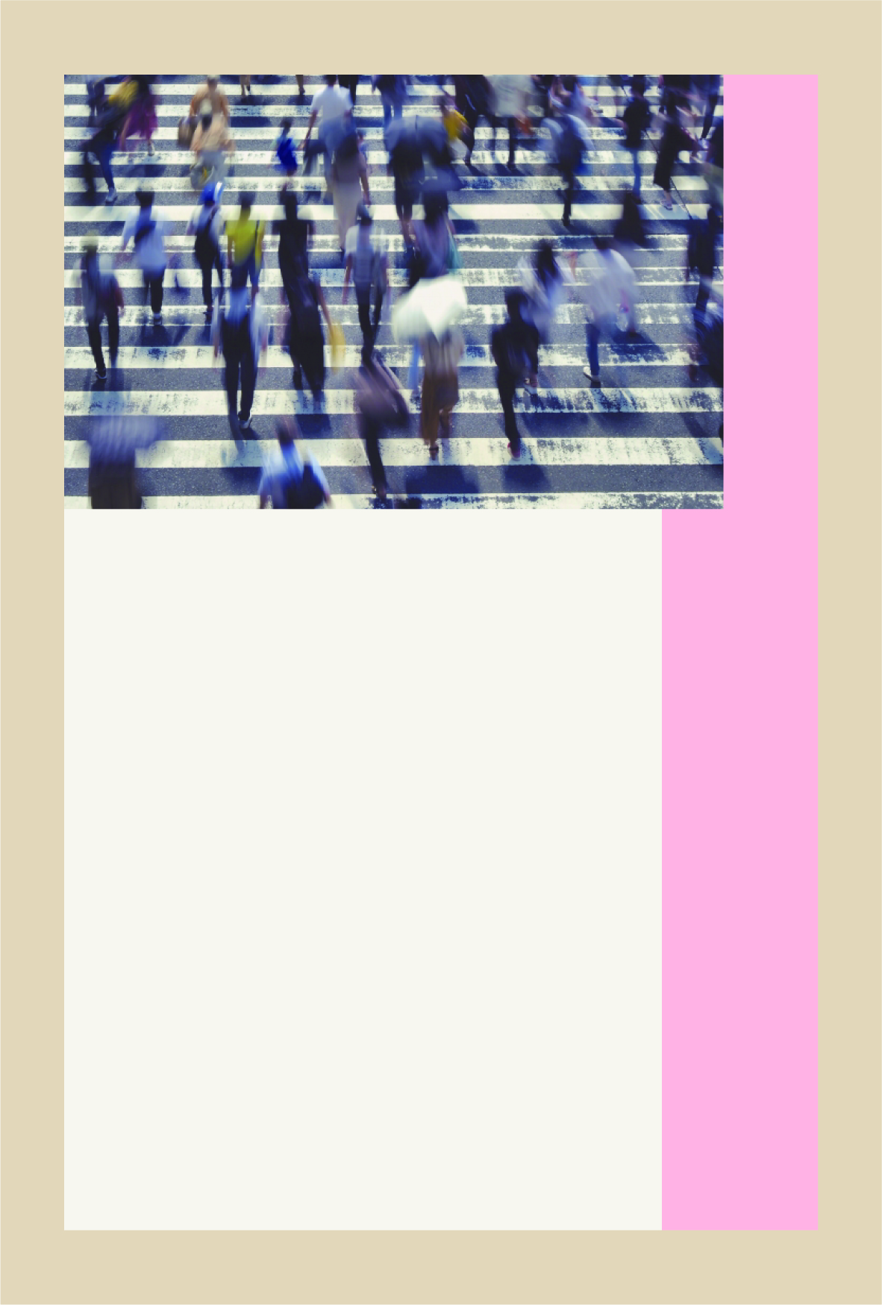

人間関係に

悩んでいるあなたへ

私たちは誰にも関わらずに生きていくことはできません。

そして、人と関わるということは、時にぶつかり、傷つき、

悩むことを避けられないものです。

人間関係に悩んだとき、

自分の「ものさし」で人を計ることを一旦やめて、

ご本尊に手を合わせて

仏さまの眼に自らを照らしてみませんか。

ご本尊に手を合わせることは、

仏法を「ものさし」として

生活する歩みなのです。